2021年度
渣坪乡人民政府部门决算

渣坪乡人民政府2021年度部门决算

目录
第一部分 渣坪乡人民政府单位概况
一、部门职责
二、机构设置
第二部分 2021年度部门决算表
一、收入支出决算总表
二、收入决算表
三、支出决算表
四、财政拨款收入支出决算总表
五、一般公共预算财政拨款支出决算表
六、一般公共预算财政拨款基本支出决算明细表
七、一般公共预算财政拨款“三公”经费支出决算表
八、政府性基金预算财政拨款收入支出决算表
九、国有资本经营预算财政拨款支出决算表
第三部分 2021年度部门决算情况说明
一、收入支出决算总体情况说明
三、支出决算情况说明
四、财政拨款收入支出决算总体情况说明
五、一般公共预算财政拨款支出决算情况说明
六、一般公共预算财政拨款基本支出决算情况说明
七、一般公共预算财政拨款“三公”经费支出决算情况说明
八、政府性基金预算收入支出决算情况
九、机关运行经费支出说明
十、一般性支出情况说明
十一、政府采购支出说明
十二、国有资产占用情况说明
十三、2021年度预算绩效情况说明
第四部分 名词解释
第五部分 附件

第一部分 渣坪乡人民政府概况
一、部门职责
1、促进经济发展。制定实施本乡经济发展规划，指导农村经济发展，推进农业结构调整，促进经济增长方式转变，发展壮大乡村集体经济；大力发展非公有制经济，推进农村市场经济体系的建设，发展现代农业和二、三产业，促进农民增收。
2、加强社会管理。制定实施本乡社会发展规划，负责抓好义务教育、人口和计划生育、耕地和生态环境保护、民政事务、救灾救助、就业培训、社会保障、劳动关系协调和新型合作医疗实施等工作。保障少数民族的权利和尊重少数民族的风俗习惯。依法履行上级赋予的监督管理权和行政处罚权，配合上级行政执法部门做好相关的行政执法工作。加强农村精神文明建设，促进农村社会事业发展。加强对上级部门派驻机构的协调和监督，强化乡乡财政、村级财务和集体资产的监督管理，建立健全减轻农民负担的监督管理机制，完善区域性、突发性事件的处置工作机制。
3、搞好公共服务。加强乡村基础设施建设、农田水利建设和生态环境建设，发展农村社会公共事业和集体公益事业，组织引导农村劳动力转移和就业，加强农村社会化服务体系建设，鼓励和扶持社会力量举办为“三农”服务的公益性机构和经济实体。
4、维护社会稳定。加强社会治安综合治理，综合协调平安建设工作，强化信访、调解工作，化解农村社会矛盾，维护社会秩序；抓好法制宣传和普法教育，增强干部群众的法制意识，保护各种经济组织的合法权益和公民的合法财产权，保障公民人身权利、民主权利和其他权利。
5、巩固基层政权。加强党的思想建设、组织建设、作风建设和制度建设，深化党风廉政建设，强化乡人大对乡政府的监督，切实加强和改进对村级党组织的领导和对村民委员会的指导，扩大和健全农村基层民主，充分发挥工会、共青团、妇联等群众团体的桥梁纽带作用。
6、是法律、法规、规章规定及上级政府交办的其他事项。
二、机构设置及决算单位构成单位
（一）内设机构设置。本单位行政编制人数20人，事业编制人数30人，实有人数43人，退休5人。公务车辆核定编制 1 辆，实有公务车辆 1 辆。下设六办三中心一大队一所一站（党政综合办公室、基层党建办公室、社会事务办公室、经济发展办公室、社会治安和应急管理办公室、自然资源和生态环境办公室、财政所、农业综合服务中心、社会事务综合服务中心、政务服务中心、综合行政执法大队、退役军人管理站）。总公开单位构成包括：渣坪乡人民政府本级以及人大、政协、党委、政府机关、财政、农业、文化、广播、计育等部门。

- 部门决算表

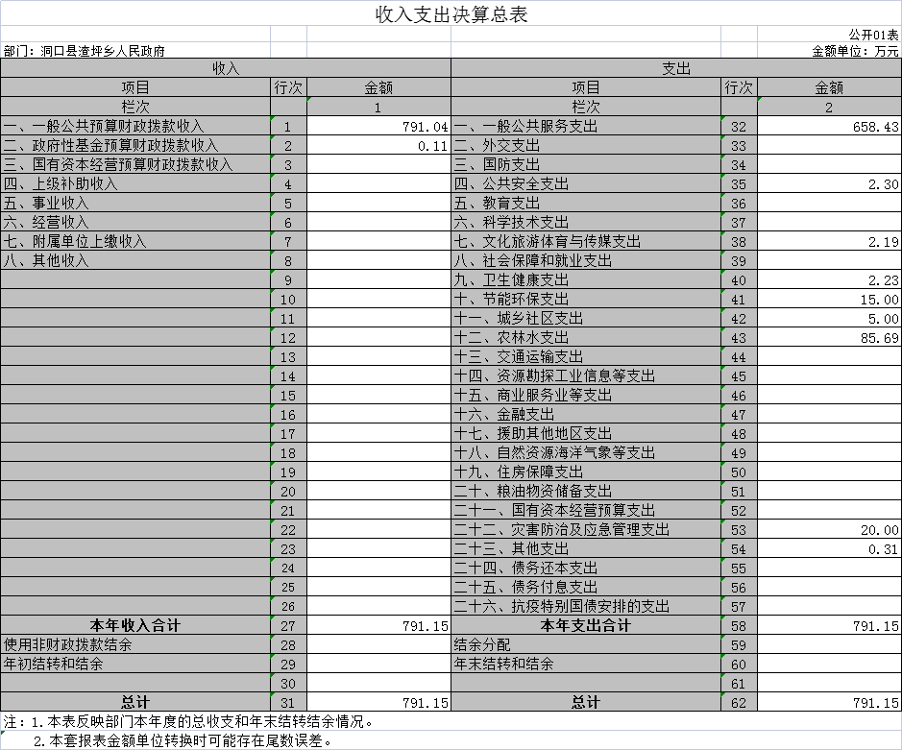

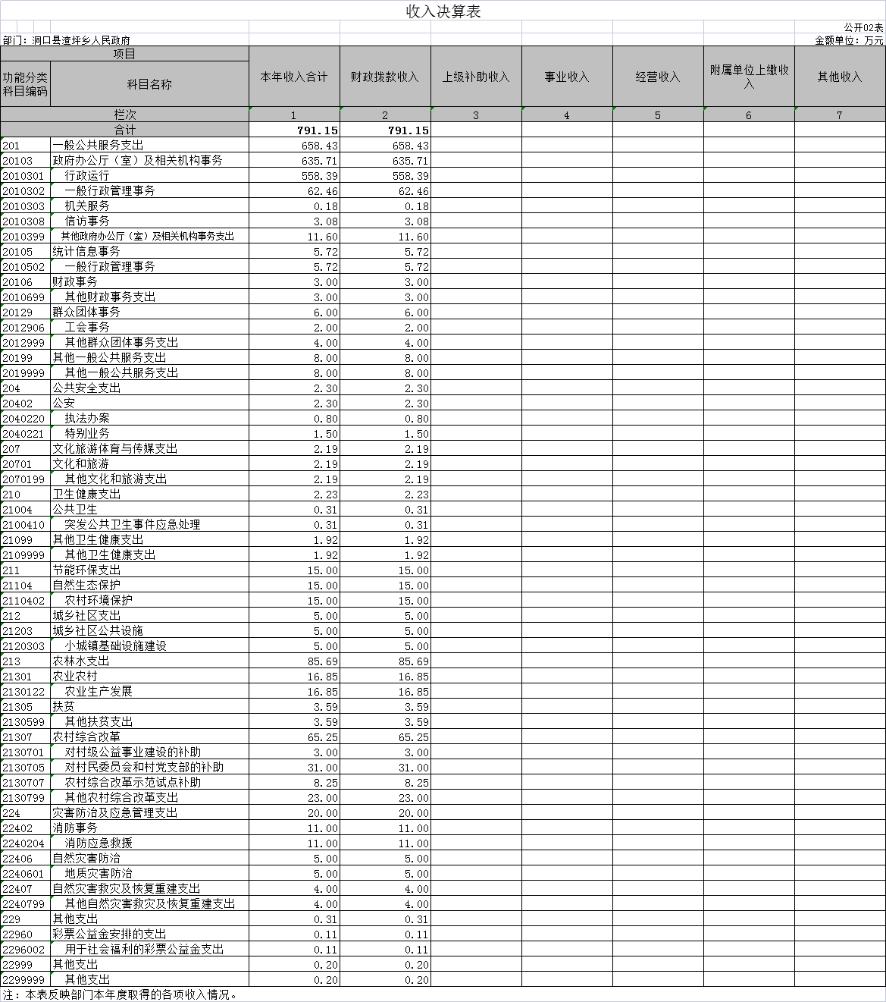
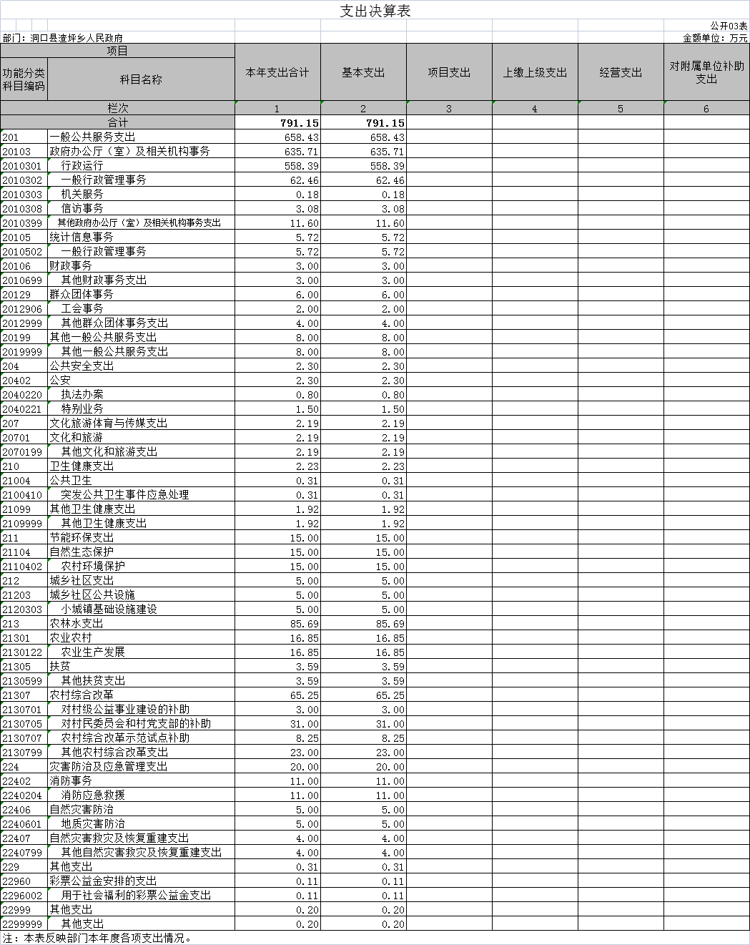
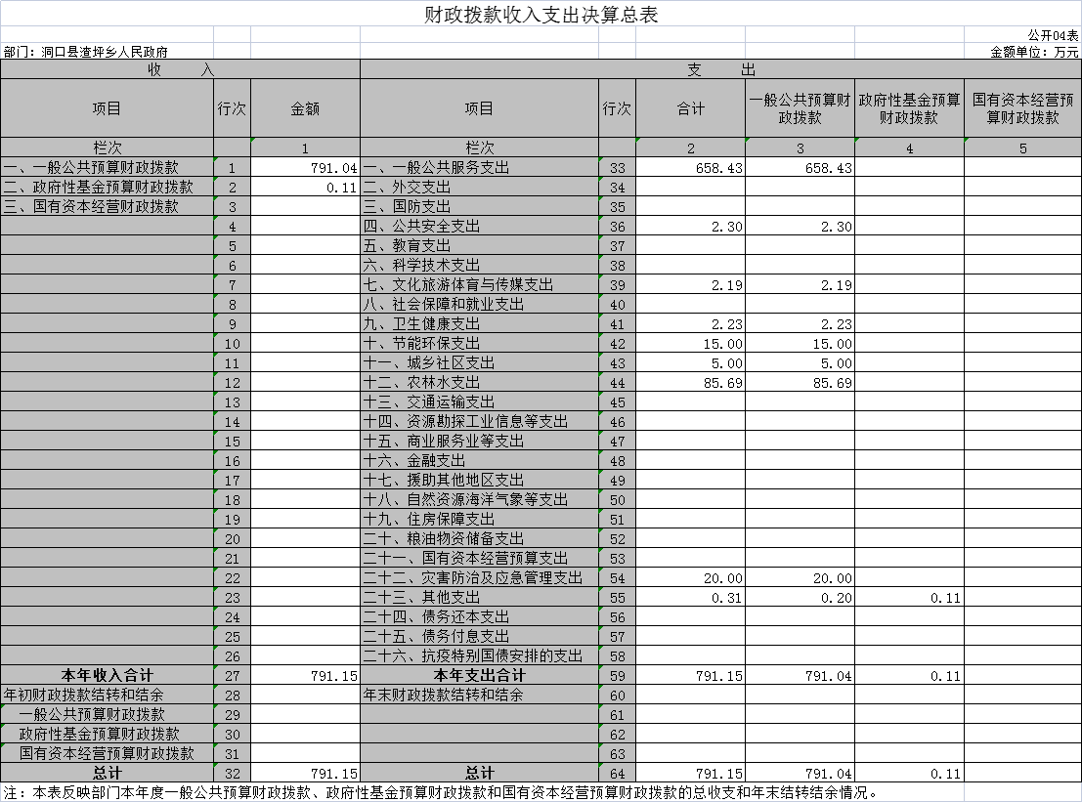

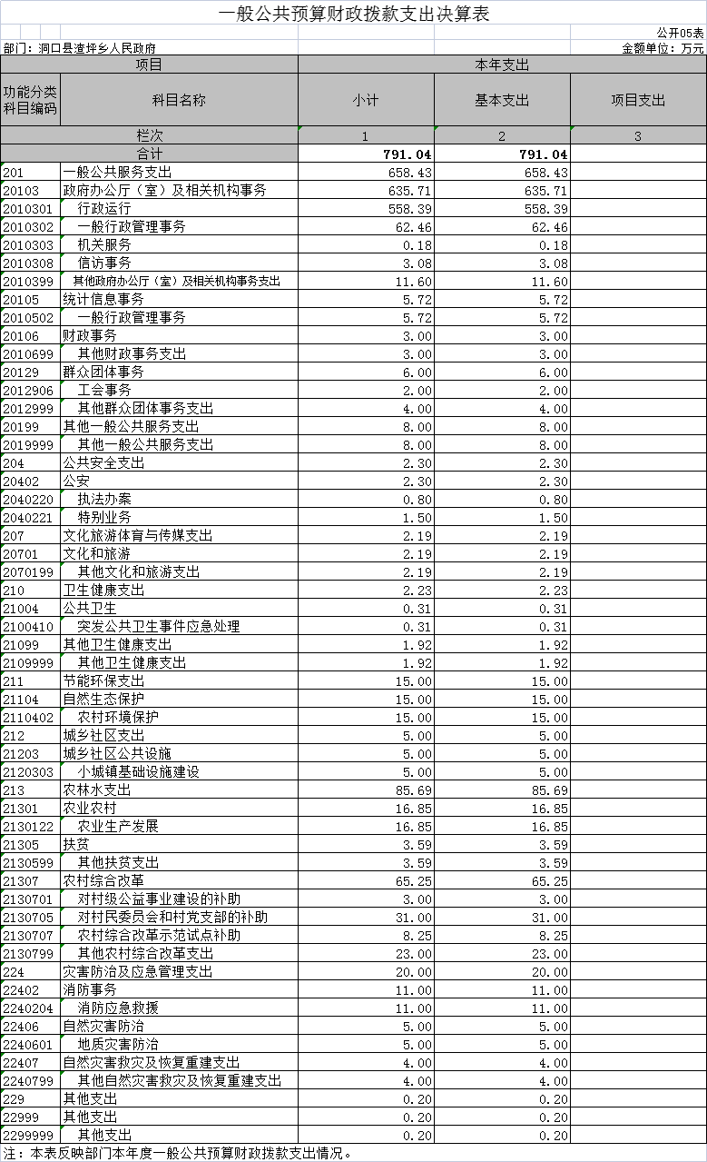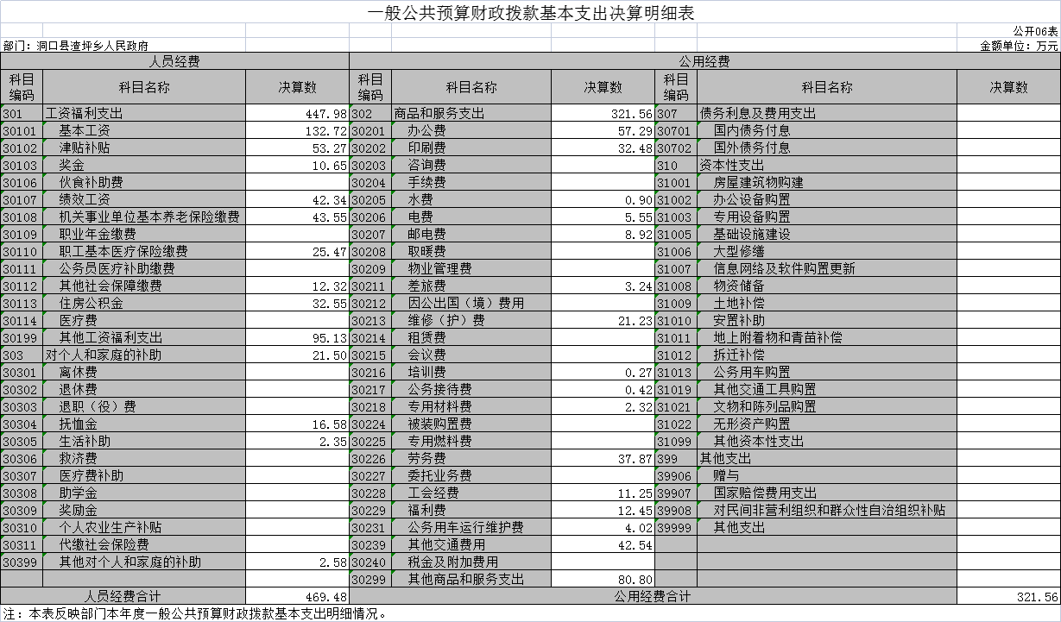

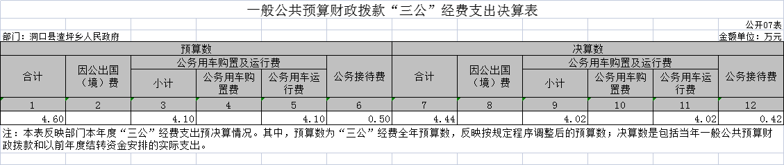
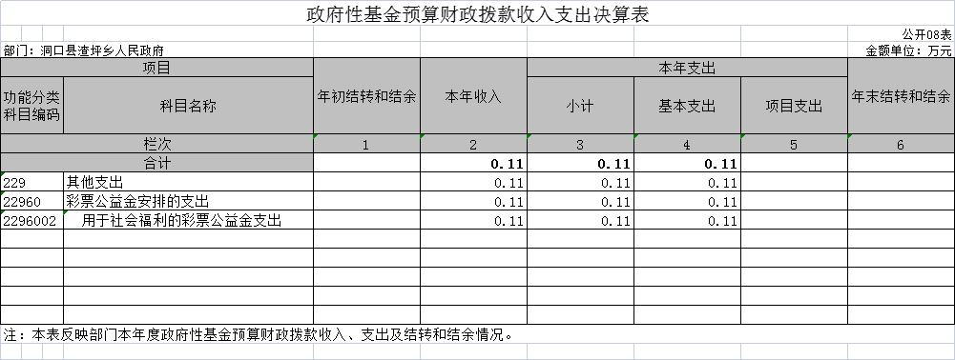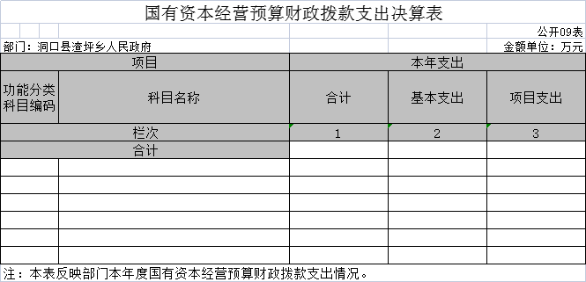

第三部分 2021年度部门决算情况说明
一、收入支出决算总体情况说明
2021年决算基本收入为791.15万元，基本支出791.15万元。决算数与2020年对比，基本支出有所增加，增加229.61万元，增加29.01%，主要原因为人员工资及工作经费，疫情防控宣传，办公开支的增加。
二、收入决算情况说明
本年收入合计为791.15万元，其中：财政拨款收入791.15万元，占比100%。
三、支出决算情况说明
本年支出合计为791.15万元，其中：基本支出791.15万元，占100%。
四、财政拨款收入支出决算总体情况说明
2021年渣坪乡人民政府财政拨款收入791.15万元，财政拨款支出791.15万元，支出有所增加，增加229.61万元，增加29.01%，主要原因为人员工资及工作经费，扶贫宣传，办公开支的增加。
五、一般公共预算财政拨款支出决算情况说明
（一）财政拨款支出决算总体情况。
2021年渣坪乡人民政府一般公共预算财政拨款支出791.15万元，占比100%，与2020年相比支出有所增加，增加229.61万元，增加29.01%，主要原因为人员工资及工作经费，疫情防控宣传，办公开支的增加。
（二）财政拨款支出决算结构情况。
2021年渣坪乡人民政府财政拨款支出情况为：：一般公共服务支出658.43万元，占比83.23%；公共安全支出2.3万元，占比0.29%；文化旅游体育与传媒支出2.19万元，占比0.27%；卫生健康支出2.23万元，占比0.28%；节能环保支出15万元，占比1.89%；城乡社区支出5万元，占比0.63%；农林水支出85.69万元，占比10.83%；灾害防治及应急管理支出20万元，占比2.52%；其他支出0.31万元，占比0.03%。共计791.15万元。
（三）财政拨款支出决算具体情况。
2021年渣坪乡人民政府预算总收入791.15万元，财政拨款支出791.15万元。2021年度财政拨款支出年初预算数为478.7万元，支出决算数为791.15万元，完成年初预算的165.27%，其中：
- 一般公共服务支出658.43万元，年初预算为460.22万元，支出决算为658.43万元，完成年初预算的143.07%，决算数大于年初预算数的主要原因是：人员工资及工作经费，疫情防控宣传，办公开支的增加。
- 文化旅游体育与传媒支出2.19万元，年初预算为0万元，支出决算为2.19万元，决算数大于年初预算数的主要原因是：文化旅游体育方面的宣传费及工作经费的增加。
- 卫生健康支出2.23万元，年初预算为0万元，支出决算为2.23万元，决算数大于年初预算数的主要原因是：疫情防控等工作经费的增加。
- 节能环保支出15万元，年初预算为0万元，支出决算为15万元，决算数大于年初预算数的主要原因是：党委政府对节能环保等工作重视度加大，工作经费因此增加。
- 城乡社区支出5万元，年初预算为0万元，支出决算为5万元，决算数大于年初预算数的主要原因是：党委政府对城乡社区等工作重视度加大，工作经费因此增加。
- 农林水支出85.69万元，年初预算为18.48万元，支出决算为85.69万元，完成年初预算的463.69%，决算数大于年初预算数的主要原因是：党委政府对农林水等工作重视度加大，工作经费因此增加。
- 灾害防治及应急管理支出20万元，年初预算为0万元，支出决算为20万元，决算数大于年初预算数的主要原因是：党委政府对灾害防治及应急管理等工作重视度加大，工作经费因此增加。
9、其他支出0.31万元，年初预算为0万元，支出决算为0.31万元，决算数大于年初预算数的主要原因是：其他各项工作经费的增加。
六、一般公共预算财政拨款基本支出决算情况说明
2021年渣坪乡人民政府财政拨款基本支出共计791.15万元其中：工资福利支出447.98万元，占比56.62%；对个人和家庭补助21.5万元，占比2.71%；商品和服务支出321.56万元，占比40.64%。商品和服务支出包括：办公费57.29万元，占比17.81%；印刷费32.48万元，占比10.1%；水费0.9万元，占比0.28%；电费5.55万元，占比1.73%； 邮电费8.92万元，占比2.77%；差旅费3.24万元，占比1%；维修费21.23万元，占比6.6%；培训费0.27万元,占比0.07%；公务接待费0.42万元，占比0.13%；专用材料费2.32万元，占比0.72%；劳务费37.87万元，占比11.78%；工会经费11.25万元，占比3.50%；福利费12.45，占比3.87%；公车运行运行维护费4.02万元，占比1.25%；其他交通费用42.54万元，占比13.23%；其他商品和服务支出80.8万元，占比25.13%。
七、一般公共预算财政拨款“三公”经费支出决算情况说明
（一）“三公”经费财政拨款支出决算总体情况说明。
2021年渣坪乡人民政府“三公”经费财政拨款支出预算为4.6万元，支出决算为4.44万元，完成预算的96.52%，其中：
1、因公出国（境）费支出预算为0万元，支出决算为0万元。
2、公务接待费支出预算为0.5万元，支出决算为0.42万元，较年初预算无变动，完成预算的84%。决算数小于年初预算数的主要原因是：公务接待少了。
3、公务用车运行维护费支出预算为4.1万元，支出决算为4.02万元，完成年初预算的98.05%，决算数小于年初预算数的主要原因是：车辆没有进行大规模的维修。
（二）“三公”经费财政拨款支出决算具体情况说明。
2021年度“三公”经费财政拨款支出决算中，公务接待费支出决算0.42万元，占9.46%,公务用车购置费及运行维护费支出决算4.02万元，占90.54%。其中：
因公出国（境）费支出决算为0万元，全年安排因公出国（境）团组0个，累计0人次。
公务接待费支出决算数为0.42万元，全年共接待来访团组9个、来宾88人次，主要是上级部门对各项工作的检查发生的接待支出。
公务用车购置费及运行维护费支出决算为4.02万元，其中：公务用车运行维护费4.02万元，主要是公务车油费、保险费及车辆维修保养支出，截止2021年12月31日，我单位开支财政拨款的公务用车保有量为1辆。
八、政府性基金预算收入支出决算情况
2021年度政府性基金预算财政拨款收入0.11万元；年初结转和结余0万元；支出0.11万元，其中基本支出0万元，项目支出10万元；年末结转和结余0万元。具体情况如下：体育事业的彩票公益金支出0.11万元，占比100%。具体情况如下：
1、体育事业的彩票公益金支出0.11万元，年初预算为0万元，支出决算为0.11万元。
九、机关运行经费支出情况：
本部门2021年度机关运行经费支出321.56万元，比年初预算数69.13万元增加252.43万元，增长365.15%。主要原因是：各项工作任务增加，办公费、印刷费、咨询费、手续费、租赁费、劳务费、其他交通费用等支出增加。
十、一般性支出情况说明
开支培训费0.27万元，用于开展村民积分考核平台管理人员业务培训3次，人数25人，内容为村民积分考核平台的操作流程，开支0.1万；拟开展社会治理业务培训2次，人数32人，内容为六零创建及社会治理工作的经验总结等，开支0.1万；拟开展疫情防控专业技能培训3次，人数45人，内容为疫情防控工作重点难点概述、防控专业技能等，开支0.07万.
十一、政府采购支出说明
2021年渣坪乡人民政府政府采购预算总额25.2万元。其中，货物类采购预算13.2万元；工程类采购预算0万元；服务类采购预算12万元。授予小微企业合同金额0万元。
十二、国有资产占用情况说明
截止到2021年12月31日止，本单位共有公务用车1辆，其中，主要领导干部用车1辆。单位价值50万元以上大型设备0台，无价值200万元以上的大型设备。本单位无新增配套资产。
十三、2021年度预算绩效情况说明
本部门预算绩效管理开展情况、绩效目标和绩效评价报告等按照财政绩效部门要求已公开或作为其他有关部门需随同部门决算一同公开的绩效信息详见附件。

第四部分 名词解释
1、运行经费：是指各部门的公用经费，包括办公费及印刷费、邮电费、差旅费、会议费、福利费、日常维修费、专用材料及一般设备购置费、办公用房水电费、公务用车运行维护费以及其他费用。
2、“三公”经费：纳入省财政预算管理的“三公“经费，是指用一般公共预算拨款安排的公务接待费、公务用车购置及运行维护费和因公出国（境）费。其中，公务接待费反映单位按规定开支的各类公务接待支出；公务用车购置及运行费反映单位公务用车车辆购置支出（含车辆购置税），以及燃料费、维修费、保险费等支出；因公出国（境）费反映单位公务出国（境）的国际旅费、国外城市间交通费、食宿费等支出。

第五部分 附件

洞口县渣坪乡人民政府2021年度部门整体支出绩效评价报告
一、部门概况
渣坪乡位于洞口县西北部，辖8个村，1700多户，全乡总人口9400人，其中农业人口7900人。全乡总面积58平方公里，旱耕地面积0.95万亩，其中水田0.62万亩。
渣坪乡行政编制人数20人，工勤人员1人，事业编制人数29人。实有人数48人，其中在职43人 (含农机差额人员1人)，退休5人（含企业办差额退休人员1人）。公务车辆核定编制1辆，实有公务车辆1辆。
（一）部门基本情况
渣坪乡政府内设机构；党政综合办公室、社会治安和应急管理办公室、基层党建办公室、社会事务办公室、经济发展办公室、自然资源和生态环境办公室、综合行政执法大队、社会事务服务中心、政务服务中心、农业综合服务中心、退役军人事务站、财政所。
1、政府主要职责如下：
（1）制定和组织实施经济、科技和社会发展计划，制定资源开发技术改造和产业结构调整方案，组织指导好各业生产，搞好商品流通，协调好本乡与外地区的经济交流与合作，抓好招商引资、人才引进项目开发，不断培育市场体系、组织经济运行，促进经济发展。
（2）制定并组织实施村乡建设规划，部署重点工程建设、地方道路建设及公共设施，水利设施的管理，负责土地、林木、水等自然资源和生态环境的保护，做好护林防火工作。
（3）负责本行政区域内的民政、计划生育、文化教育、卫生、体育等社会公益事业的综合性工作，维护一切经济单位和个人的正当经济权益，取缔非法经济活动，调解和处理民事纠纷，打击刑事犯罪维护社会稳定。
（4）按计划组织本级财政收入和地方税的征收，完成国家财政计划，不断培植税源，管好财政资金，增强财政实力。
（5）抓好精神文明建设，丰富群众文化生活，提倡移风易俗，反对封建迷信，破除陈规陋习，树立社会主义新风尚。
（6）执行本级人民代表大会的决议和上级国家行政机关的决定和命令，发布决定和命令。
（7）执行本行政区域内的经济和社会发展计划、预算管理本行政区域内的经济、教育、科学、文化、卫生、体育事业和财政、民政、公安、司法行政、计划生育等行政工作。
（8）保护社会主义的全民所有的财产和劳动群众集体所有财产，保护公民私有的合法财产、维护社会秩序、保障公民的人身权利、民主权利和其他权利。
（9）保障农村集体经济组织应有的自主权。
（10）保障少数民族的权利和尊重少数民族的风俗习惯。
（11）保障宪法和法律赋予妇女的男女平等、同工同酬和婚姻自由等各项权利。
（12）办理上级人民政府交办的其它事项。
2、组织构架，人员编制
洞口县渣坪乡人民政府共有在职编制50人，其中行政在职编制20人，工勤编制1人，事业在职实编制29人，2021年实有在职人员48人，其中: 行政在职17人，事业在职25人，差额1人。退休人员5人。政府下设党政综合办公室、社会治安和应急管理办公室、基层党建办公室、社会事务办公室、经济发展办公室、自然资源和生态环境办公室、综合行政执法大队、社会事务服务中心、政务服务中心、农业综合服务中心、退役军人事务站、财政所。
3、资金支出管理
（1）实行收支两条线管理制度。所有预算外收入必须纳入财政管理，乡乡政府机关工作人员收费项目依据标准，并出具由财政部门监制的正规收款收据，严禁各职能部门私设小金库，坐收坐支。
（2）实行财务支出一笔审批制度。一次性开支5000元以内的由分管财务领导审批，5000-10000元的须经集体研究决定审批。10000元以上的须乡乡党政联席会议研究决定审批。
（3）报账人员必须严格执行财经纪律和财务制度。应根据真实、合法、完整、手续齐全的原始凭证办理收付手续，并将办理后的原始凭证移交会计人员。各项开支报销必须注明时间、地点、人物、事由及相关附件。
（4）机关办公用品由党政办统一编制采购计划，经分管财务领导审批同意后购买，并负责保管、分发。
（5）工作人员外出考察学习，办理公务，必须持有上级有关文件或电话通知记录，经乡乡主要领导同意，费用实行一次一报制度，非上级安排的进修学习、费用一律自理。
（6）小车费用管理。严格执行《乡乡小车管理制度》，出车必须经过主要领导同意，办公室统一安排。车辆维修到特约维修站维修保养。燃油费按出车里程由办公室审核后才能报销。
（7）招待制度。严格执行《乡乡公务接待制度》，乡乡所有来客，经乡乡主要领导同意后，由办公室统一安排，一律招待工作餐，对口作陪。
（8）各种工程项目和大批采购，经领导班子集体讨论，由县政府采购中心采购。
（9）财政补贴农民资金和其他专项资金按相关管理制度执行。
（10）乡乡机关财务实行定期公开，每半年由分管领导向班子会进行一次全面通报。
4、年度重点工作为:（1）财税任务；（2）民政低保户、五保户、退役军人、优抚纳入工作；（3）基础设施建设；（4）城乡养老保险、新农合医保征收工作；（5）科教文卫工作；（6）信访维稳；(7)安全生产、防汛抗旱工作；（8）基层党建工作等8大年度重点工作。
(二）部门整体支出情况
1、年度预算资金收支结余：乡政府2021年年初预算数为475.25万元。

二、部门整体支出管理及使用情况
（一）基本支出
基本支出用于为保障机构正常运转、完成日常工作任务而发生的支出，包括人员经费和公用经费。
2021年年初预算批复的基本支出为478.7万元。
2021年决算基本支出791.15万元，其中：一般公共服务支出658.43万元；公共安全支出2.3万元；文化旅游体育与传媒支出2.19万元；卫生健康支出2.23万元；节能环保支出15万元；城乡社区支出5万元；农林水支出85.69万元；灾害防治及应急管理支出20万元；其他支出0.31万元。共计791.15万元。决算数与年初预算指标对比，基本支出差异312.45万元。主要原因为工资普调、新增人员；为拨村级资金及扶贫资金等、环卫费用、扶贫资料印刷费、抚恤金、救济费、政府干部单位部分住房公积金、对驻村工作队的补助、其他对个人和家庭补助支出等科目。

（二）项目支出
项目支出是在基本支出之外为完成其特定的行政工作任务而发生的支出，主要用于一般行政管理事务、社会保障和就业支出、文化体育与传媒支出、节能环保支出、城乡社区支出、农林水支出、交通运输支出等其他行政管理事务支出。
（三）“三公”经费情况
1、公务接待费
2021年初批复预算的“三公”经费为4.6万元，其中:公务接待费0.5万元、公务用车购置及运行维护费4.1万元。全年决算支出“三公”经费4.44万元，其中公务接待费0.42万元、公务用车购置及运行维护费4.02万元。公务接待费较年初预算节约0.16万元。2021年单位实有车辆1辆，其中公共预算财政拨款开支运行维护费的公务用车保有量为1辆。其中：2021年的公务车运行维护费为4.02万元，较年初预算节约0.08万，主要原因，减少三公经费支出。

2、公务用车购置及运行维护费
2021年单位实有车辆1辆，其中公共预算财政拨款开支运行维护费的公务用车保有量为1辆。其中：
（1）公务车运行维护费
2021年的公务车运行维护费为4.02万元，较年初预算节约0.08万元。
（2）公务用车购置费
2021年没有新增公务用车。
（四）基本支出——公用经费
2021年初批复预算的公用经费为56.6万元，全年决算公用经费支出为68.99万元，较年初预算增加12.39万元，主要原因是扶贫宣传印刷费、村级资金及扶贫资金，环卫开支劳务费增加。
（五）绩效评价工作情况
根据《关于开展2022年度各预算单位部门整体支出绩效自评价工作的通知》（洞财绩【2022】2号）文件（正式文件后发），我单位成立了绩效评价工作领导小组，制定了《2021年度财政资金绩效自评方案》，并依据方案组织开展绩效评价工作。评价小组采取座谈等方式听取情况，检查基本支出、项目支出有关账目，收集整理支出相关资料，对绩效自评材料进行分析，形成评价结论。
三、部门整体支出绩效情况
2021年，我单位在县委、县政府的领导下，坚持依法行政、执法为民、稳中求进、改革创新、积极作为，突出抓改革强监管促发展，各方面工作稳步推进。主要成绩如下：
（一）2021年完成税收收入13.44万元，非税收入13.44万元。
（二）农村危房改造。2021年共计完成“四类人员”危房维修加固、原址重建、异地新建14户。危房改造资金安排31.3万元，实际拨付资金31.3万元，直接拨付至农户或代建人账上。
（三）2021年严格评定低保户，低保资金全部足额发放到位。民政救灾救济款发放及时、到位，全部通过一卡通打卡发放，杜绝贪占挪用现象。
（四）（2021年开展群众性活动6次，分别是组建广场舞队、开展支教文艺表演活动、乡“六一”儿童节汇演、“送戏下乡”活动等。
（五）2021年我乡为防止非正常赴省进京上访，成立乡应急分队，全年分时段、重点区域进行巡逻，增加群众的安全感，调处各类矛盾纠纷，处理重大疑难群体性事件，维护我乡乡社会经济稳定，人民安居乐业。
（六）（1）安全生产。一是安全责任加强落实，与8个村委会签订了《安全生产责任状》，加强安全责任的量化考核。二是强化对化学危险品的专项整治。根据《危险化学品安全管理条例》要求，每月乡案件工作人员对危险品储存仓库进行巡查，并宣传安全知识，杜绝了安全事故的发生。三是对人员密集场所开展消防安全整治工作，严格整治乱拉电线等违规行为，落实安全预算措施。四是对烟花爆竹进行安全整治，对无证经营和走私经营点进行严厉打击。五是开展安全生产大检查。
（2）防汛抗旱。健全防汛制度，签订地质灾害责任书，分工明确，责任明晰，完善防汛预案、信息沟通机制，确保及时有效地发布和更新防汛信息，以确保安全度汛。做好防汛值班到岗到位并做好值班记录，及时汇报防汛值班情况。
（七）夯实基层基础，打好组织建设“攻坚战”。（1）8个村（社区）成立的移风易俗协会、禁毒禁赌协会、矛盾调处协会、环境卫生治理协会、尊老爱幼协会5个协会平稳运行。（2）发挥党建指导员作用。在各党支部选派出的党建指导员思想政治可靠、业务能力强，发挥骨干作用。（3）大力推进党支部“五化”建设。党委班子成员带队开展点对点的党建工作检查，指导帮助基层党务干部解决党建工作中的各类问题。（4）聚焦主责，强化政治担当。以党建工作为首业主责，严格履行抓基层党建第一责任，每月召开专题会议，研究党建工作，持续推进党建工作考核常态化，每月一督察一考核。
四、存在的主要问题
（一）预算执行
根据本次预算评价情况，存在预算绩效申报时，编制的绩效目标不具体，绩效目标未完全细化分解为具体工作任务，部分绩效指标不清晰、可衡量性差。
（二）经费保障
我乡环卫整治压力大、所需资金较多，打非治违工作经费开支较大，使公用经费超出年初预算，而上级财政拨款无法保障环卫等开支需求。
五、改进措施和有关建议
（一）请财政根据环卫等工作的实际情况，提高年初部门预算额度。
（二）进一步规范绩效目标编制。在编制项目资金绩效目标时要求指向明确、细化量化、合理可行、相应匹配。
（三）规范账务处理，提高财务信息质量。严格按照《会计法》、《行政单位会计制度》、《行政单位财务规则》等规定，结合实际情况，科学设置支出科目，规范财务核算，完整披露相关信息。
洞口县渣坪乡人民政府
2022年7月9日

